**ФЕДЕРАЛЬНОЕ ГОСУДАРСТВЕННОЕ АВТОНОМНОЕ ОБРАЗОВАТЕЛЬНОЕ УЧРЕЖДЕНИЕ ВЫСШЕГО ОБРАЗОВАНИЯ**

**«САНКТ-ПЕТЕРБУРГСКИЙ НАЦИОНАЛЬНЫЙ ИССЛЕДОВАТЕЛЬСКИЙ УНИВЕРСИТЕТ ИНФОРМАЦИОННЫХ ТЕХНОЛОГИЙ, МЕХАНИКИ И ОПТИКИ»**

**Факультет безопасности информационных технологий**

**Дисциплина:**

«Операционные системы»

**ОТЧЕТ ПО ЛАБОРАТОРНОЙ РАБОТЕ №6**

“MALLOC”

**Выполнили:**

Чу Ван Доан - N3247

Нгуен Тхе Вьет - N3247

Доан Тхи Хоай Тхыонг - N3245

**Проверил:**

Савков Сергей Витальевич

Санкт-Петербург

2023г.

**Запросы**

1. Протестировать функцию malloc/free и построить график зависимости времени выделения от размера запрашиваемой памяти. Либо винда, либо линукс

2. Сложный : Сравнить с другими малоками (calloc, realloc)

**I) Протестировать функцию malloc/free и построить график зависимости времени выделения от размера запрашиваемой памяти. Либо винда, либо линукс**

*Код программа (time allocate + free)*

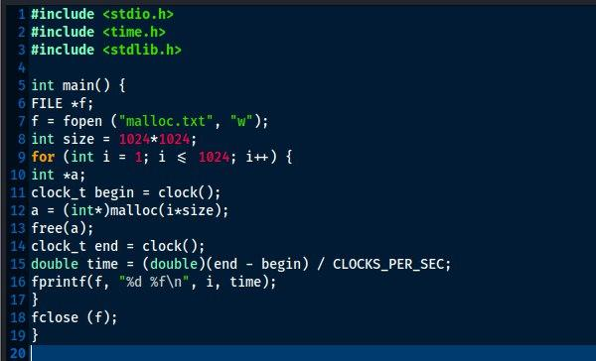

*Код программма (time allocate, time free)*

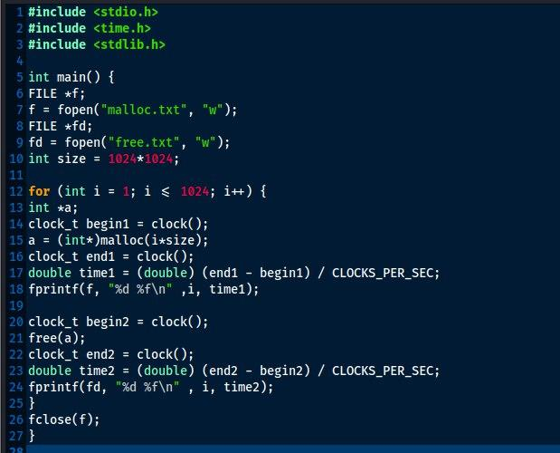

***График*:**

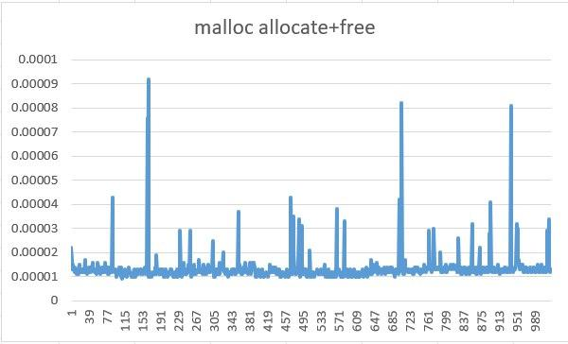

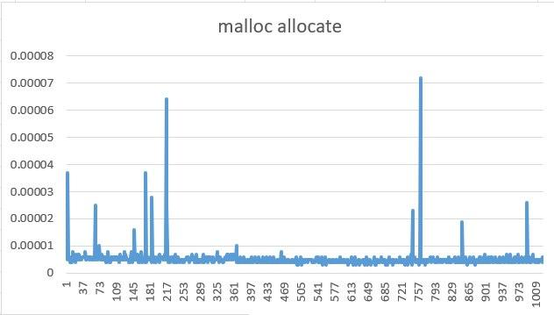

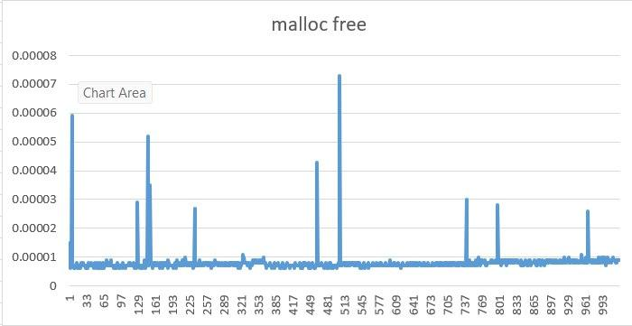

Функция malloc() обычно запрашивает более крупные блоки памяти у операционной системы и затем разделяет их на более мелкие блоки для последующего выделения. Когда malloc() нуждается в большем объеме памяти, это может вызвать временные всплески, так как может потребоваться обращение к операционной системе за дополнительной памятью. Однако free() не обязательно возвращает память прямо обратно в операционную систему; вместо этого она возвращается во внутренний пул, управляемый malloc() для возможного повторного использования. Этот внутренний пул позволяет malloc() более эффективно выделять память в будущем, так как для выделения памяти он может повторно использовать блоки, уже находящиеся в программе, и не обращаться к операционной системе для каждого запроса памяти.

**II) Сравнить с другими малоками (calloc, realloc):**

**1) Calloc:**

*Код программы (time allocate) 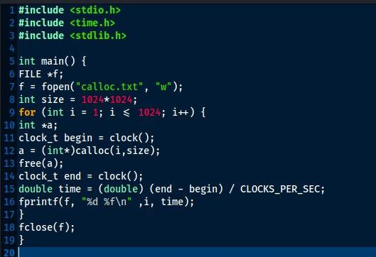*

***График***

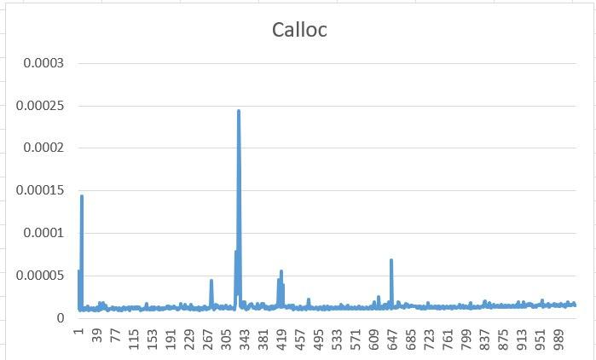

**2. Realloc():**

*Код программы*

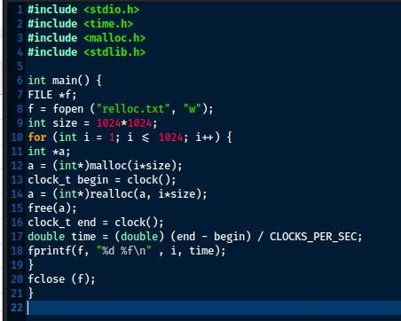

***График***

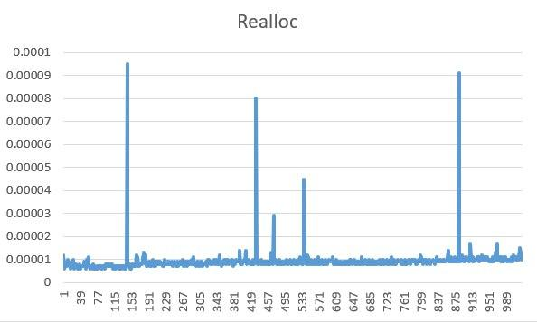

|  | malloc allocate + free  (μs) | сalloc allocate + free  (μs) | realloc allocate + free  (μs) |
| --- | --- | --- | --- |
| Среднее | 13.09 | 14.85 | 9.04 |

*Мы видим, что calloc занимает больше времени, чем malloc, realloc.*

**Вывод:** Освобождение памяти занимает больше времени при увеличении  
 размера выделяемого/очищаемого блока памяти. Выделение памяти Malloc занимает меньше времени, чем “Calloc”, “Realloc” из-за небольшой разницы в работе. Кроме Malloc, Calloc, можно использовать New, Realloc, ... чтобы выделения памяти.